Министерство образования Республики Беларусь
Учреждение образования «Белорусский государственный университет
информатики и радиоэлектроники»

Факультет компьютерных систем и сетей
Кафедра Информатики
Дисциплина «Избранные главы информатики»

ОТЧЕТ
к лабораторной работе №1
на тему:
«СИСТЕМА КОНТРОЛЯ ВЕРСИЙ Git.»
БГУИР 6-05-0612-02 39

Выполнил студент группы 353503
ДЕРГУН Николай Олегович
^{(дата, подпись студента)}
Проверил доцент каф. Информатики
ЖВАКИНА Анна Васильевна
^{(дата, подпись преподавателя)}

Минск 2025
ЗАДАНИЕ

- Подготовка рабочего окружения

a. Установка Git
b. Выполнение базовых настроек
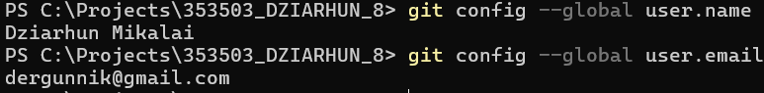

2 Создание структуры папок (использовать командную строку) и поместить в репозиторий Git на своем локальном компьютере
Использовались команды mkdir, cd ОС Windows.

3 Создайте репозиторий внутри папки LR1 с помощью клонирования проекта с сайта github.com
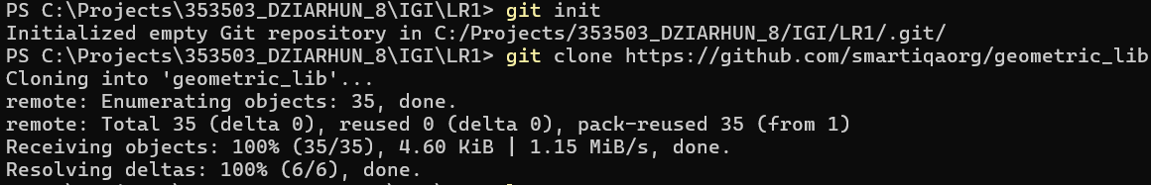

4 Выполните следующие действия, каждый раз проверяя состояние файлов в локальном репозитории до и после выполнения операции
  - сделать индексацию нескольких файлов в вашем Git-репозитории (git add …)
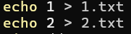
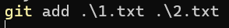
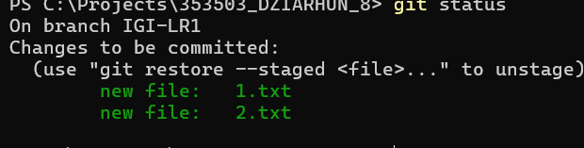

  - Внесите изменения в файлы
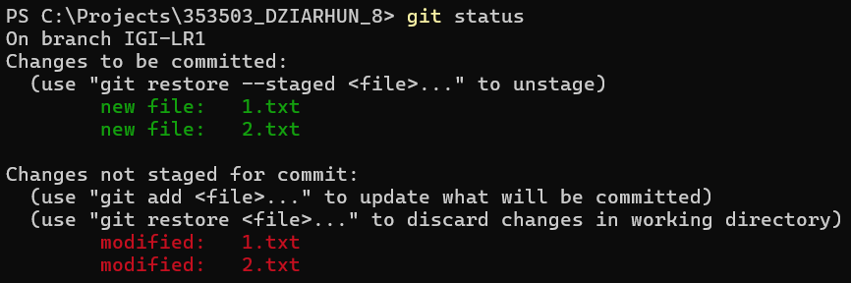

  - выполните коммиты к проиндексированным файлам
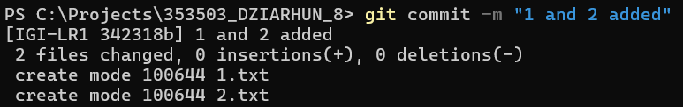

  - добавьте и удалите файлы (один и группу файлов с определенным расширением)
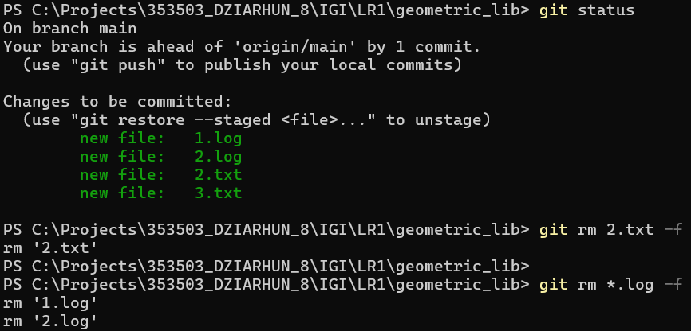
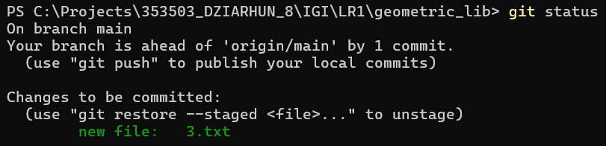
  - переименуйте файлы
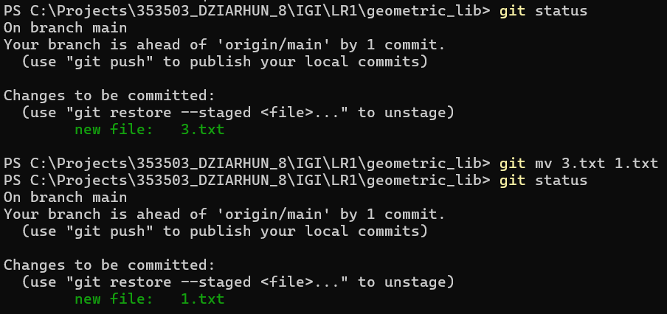
  - создайте для IGI и STRWEB, а также для каждой ЛР, вложенной в них, отдельные ветки, переместите папки и файлы на соответствующие ветки
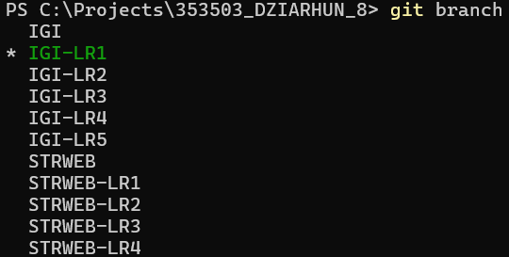

  - выведите историю коммитов: полностью и с ограничением вывода – отобрать только последние, до и после указанной даты, по автору файлов, коммитов (флаги n, since, after, until, before, author, committer, grep)
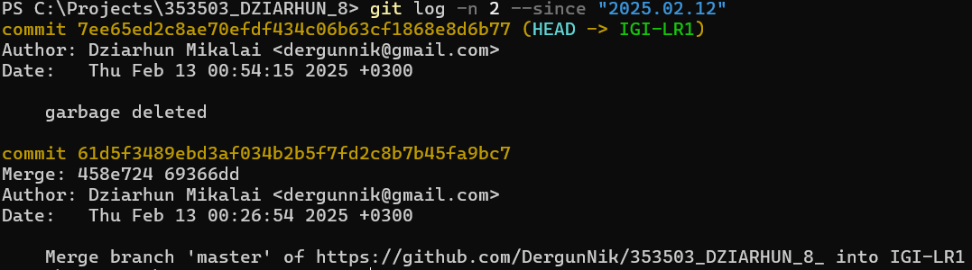
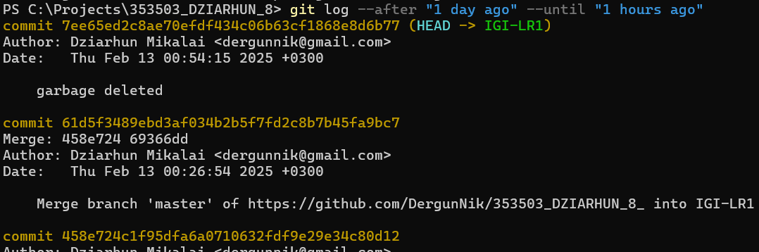
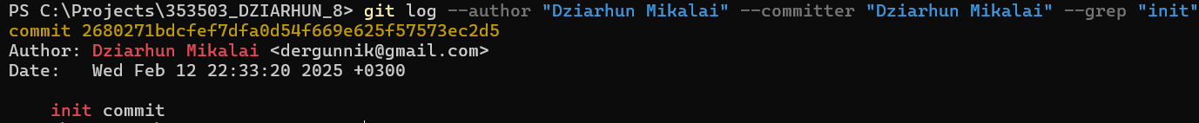

  - исследуйте флаги для git log: p, stat, shortstat, name-only, name-status, relative-date, pretty, graph,
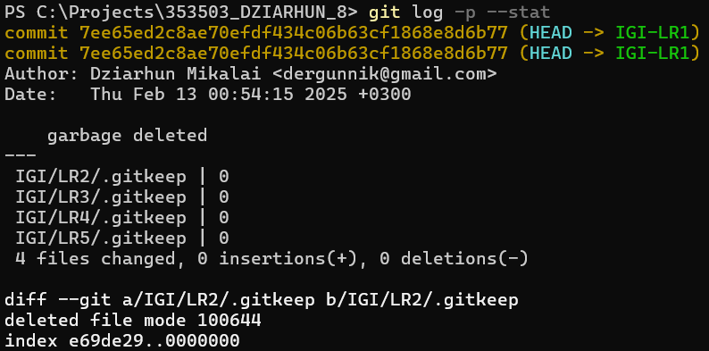
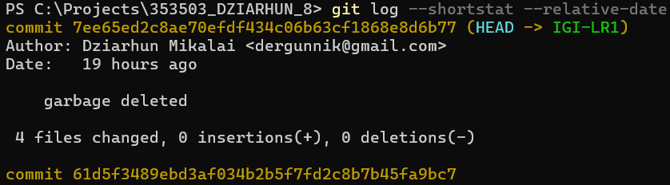
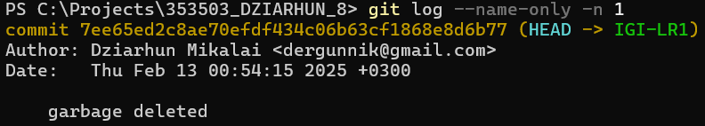
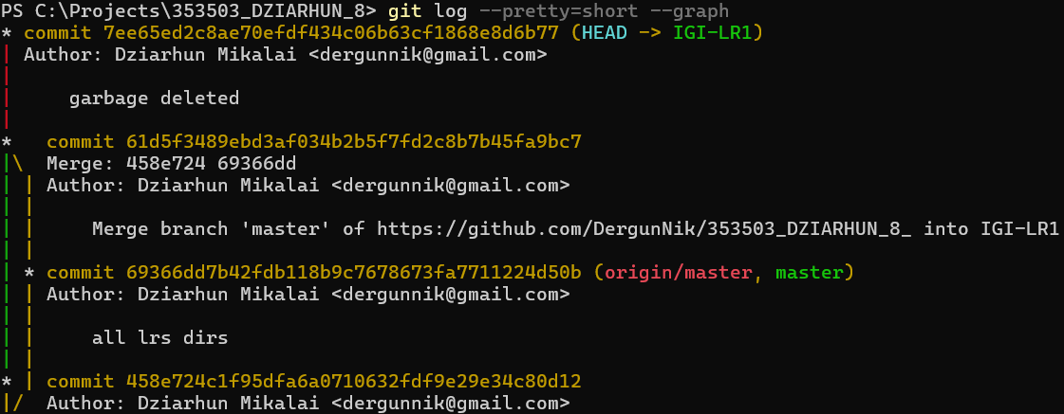

  - найдите разницу в изменениях для каждого коммита
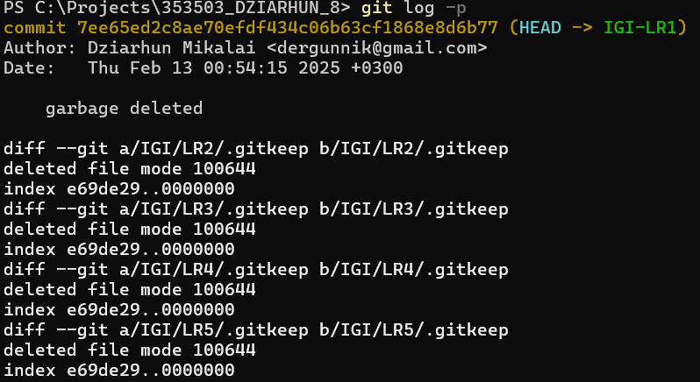
  - создайте новый файл test.txt и вставьте в него строчку 'номер варианта'. затем сделайте коммит и отмените его
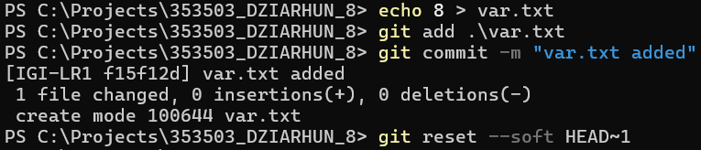
  - проиндексируйте файл в вашем Git-репозитории, затем отмените его индексацию
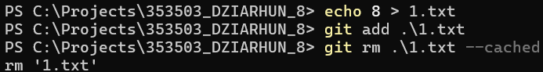
  - внесите изменения в файл в вашем Git-репозитории и затем верните его в исходное состояние

5 Выполните следующие действия с удаленным репозиторием:
  - создайте удаленный репозиторий (на github.com)
  - просмотрите информацию о нем, внесите изменения и опять просмотрите (remote, fetch).

  - измените несколько файлов в вашем проекте и перенесите их в удаленный репозиторий,

  - переименуйте свой удаленный репозиторий
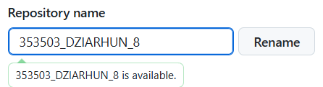

  - получите данные из удаленного репозитория

  - просмотреть историю изменений
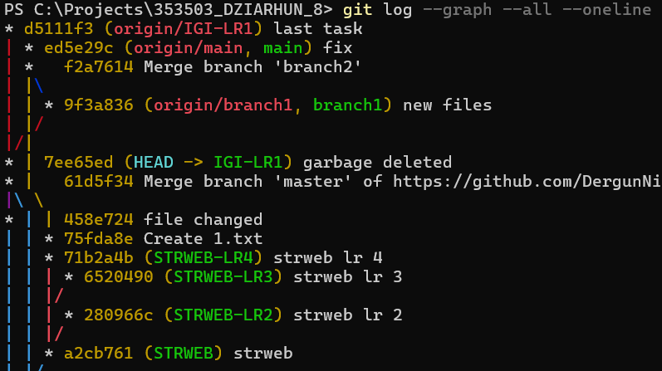

  - создайте дополнительную ветку 1 в удаленном реппозитории, перенесите в нее два файла из другой ветки, удалите один из файлов


  - создайте дополнительную ветку 2 в удаленном реппозитории, перенесите в нее два файла из вашего проекта, слить изменения в основную ветку, удалить дополнительную ветку


